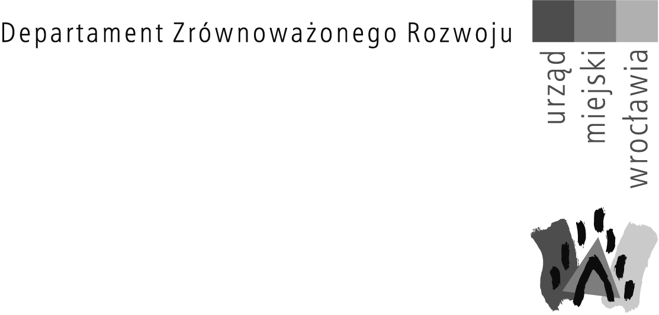

Wrocław, dnia 7 października 2020 r.

ZAPYTANIE OFERTOWE

Zamawiajacy - Gmina Wrocław z siedzibą pl. Nowy Targ 1-8, 50-141 Wrocław – WYDZIAŁ WODY i ENERGII- zaprasza do złożenia oferty na:
ZAPROJEKTOWANIE I WYKONANIE TRZECH OGRODÓW WARZYWNYCH WE WSKAZANYCH TRZECH PLACÓWKACH OŚWIATOWYCH WE WROCŁAWIU
W RAMACH PROJEKTU „FoodSHIFT2030”

Ilekroć w zapytaniu ofertowym jest mowa o:
- „ogrodzie warzywnym” rozumie się przez to ogród przeznaczony na uprawę roślin, składający się z między innymi z takich elementów jak: rabaty (w tym rabaty wyniesione) z warzywami i ziołami, ogrody wertykalne z ziołami i warzywami, krzewy i drzewa owocowe, kompostowniki, beczki na deszczówkę oraz inne rozwiązania zwiększające bioróżnorodność.

- „ekoinnowacyjnych rozwiązaniach” rozumie się przez to nowe rozwiązania, metody jeszcze nigdy nietestowane i niestosowane, nowe rozwiązania technologiczne, zapewniające potencjalne korzyści dla środowiska lub klimatu bądź tradycyjne rozwiązania w nowym ujęciu jak np. uprawy współrzędne, permakultura i inne;

I. Przedmiot zamówienia.
zaprojektowanie i wykonanie trzech ogrodów warzywnych we wskazanych trzech wrocławskich placówkach oświatowych.
Wspólny Słownik Zamówień:
45000000-7
71220000-6

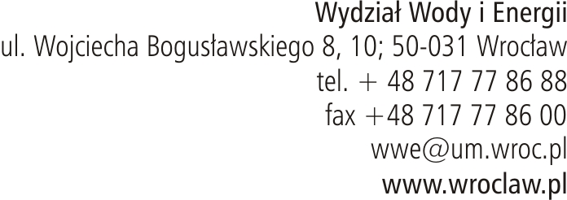
1. W ramach przedmiotu zamówienia Wykonawca zobowiązuje się do:
- opracowania projektów ogrodów warzywnych zgodnie z wymaganiami określonymi w pkt 2, które będą musiały zostać uzgodnione z Wydziałem Wody i Energii,
- wykonania ogrodów warzywnych wraz z nasadzeniami i dostawą niezbędnych elementów zagospodarowania ogrodów warzywnych zgodnie z opracowanymi
i uzgodnionymi z Zamawiającym ww. projektami.

2. Wymagania dotyczące przedmiotu zamówienia.

- w projektach należy wykorzystać między innymi takie rozwiązania jak: rabaty wyniesione, ogrody wertykalne z ziołami i warzywami, krzewy i drzewa owocowe, donice z kwiatami, kompostowniki, beczki na deszczówkę oraz rozwiązania zwiększające bioróżnorodność;
- ogrody warzywne należy wykonać z wykorzystaniem innowacyjnych
i ekologicznych rozwiązań funkcjonalno-przestrzennych, z użyciem materiałów
z recyklingu i/lub biodegradowalnych;
- należy stosować zróżnicowany materiał roślinny o charakterze użytkowym,
w tym stare odmiany sadownicze;
- przy doborze materiału roślinnego należy uwzględnić drzewa i krzewy owocowe, zioła oraz wysiew nasion należy tak zaplanować, aby maksymalnie wykorzystać miejsce (uprawy współrzędne);
- na terenie ogrodów warzywnych (o powierzchni min. 150 m² dla jednego ogrodu warzywnego) należy uwzględnić następujące elementy:
- rabaty bądź wyniesione rabaty, (wys. min. 0,3 m z obrzeżami
z materiałów biodegradowalnych o łącznej powierzchni min. 10 m²;
- pionowe elementy z materiałów naturalnych bądź z recyklingu
z donicami, również z materiałów naturalnych bądź z recyklingu,

3. Każdy z projektów należy sporządzić w języku polskim i przekazać Zamawiającemu
w 3 egzemplarzach w wersji papierowej oraz 3 egz. w wersji elektronicznej (pamięć USB lub płyta CD/DVD ). Projekty te winny spełniać następując wymagania:
a) powinny być sporządzone w wersji elektronicznej tożsamej z wersją papierową. Wersja elektroniczna musi umożliwiać odczytanie plików w programach:
Adobe Reader – całość dokumentacji (rozszerzenie *.pdf),
MS WORD – cześć opisowa (rozszerzenie *.doc),
Excel – zestawienia tabelaryczne (rozszerzenie *.xls),
b) w części opisowej należy zamieścić opis zastosowanych metod oraz wykaz wykorzystanych materiałów,
c) wszystkie egzemplarze projektów winny zawierać rysunki wydrukowane w kolorze (nie mogą stanowić czarno-białych kserokopii oryginalnych rysunków
z zaznaczonymi na kolorowo projektowanymi elementami).

- Terminy wykonania zamówienia:
Zamówienie należy wykonać do 15 grudnia 2020r.

- Warunki udziału w postępowaniu:

Zapytanie ofertowe skierowane jest do podmiotów czynnie prowadzących działalność gospodarczą tj. osób fizycznych, bądź osób prawnych prowadzących działalność gospodarczą (weryfikowane poprzez wpis do właściwego rejestru przedsiębiorstw) bądź jednostek organizacyjnych posiadających zdolność prawną.
O udzielenie niniejszego zamówienia może ubiegać się Wykonawca, który:
- zatrudnia lub zatrudni na podstawie umowy o pracę w rozumieniu przepisów ustawy z dnia 26 czerwca 1974 r. - Kodeks pracy co najmniej jedną osobę, która będzie odpowiedzialna za koordynację prac w zakresie przedmiotu umowy ze strony Wykonawcy w zakresie: wszystkich uzgodnień związanych z realizacją przedmiotu umowy, bieżącego monitorowania przebiegu zamówienia.
2) posiada niezbędne doświadczenie, tzn.: w okresie ostatnich 3 lat przed upływem terminu składania ofert o udzielenie zamówienia, a jeżeli okres prowadzenia działalności jest krótszy - w tym okresie, wykonał co najmniej jedno zamówienie polegające na wykonaniu zagospodarowania terenu zieleni w placówkach oświatowych o powierzchni co najmniej 150m2, obejmujące co najmniej wykonanie nasadzeń roślinności oraz montaż obiektów małej architektury.
- Opis sposobu przygotowania oferty:

Oferta winna zawierać:
- proponowaną cenę brutto/ netto /VAT za wykonanie całego przedmiotu zamówienia Podana kwota powinna pokrywać wszystkie koszty związane z realizacją przedmiotu zamówienia. Cenę należy podać w PLN, w wartościach zaokrąglonych do 2 miejsc po przecinku i będzie ona niezmienna przez okres trwania umowy.

- oświadczenie o zatrudnieniu przez Wykonawcę jednej osoby na podstawie umowy o pracę w rozumieniu przepisów ustawy z dnia 26 czerwca 1974 r. - Kodeks pracy lub oświadczenie osoby fizycznej prowadzącej działalność gospodarczą o osobistym świadczeniu usługi, celem potwierdzenia warunku udziału o którym mowa w pkt.III.1).

- informację o wykonanym przez Wykonawcę zamówieniu polegającym na zagospodarowaniu terenu zieleni o powierzchni co najmniej 150 m2, obejmującym co najmniej wykonanie nasadzeń roślinności oraz montaż obiektów małej architektury celem potwierdzenia warunku udziału o którym mowa
w pkt.III.2) (zgodnie z załącznikiem nr 4 do zapytania ofertowego);

- informację o doświadczeniu osoby, wskazanej przez Wykonawcę do realizacji zamówienia w celu dokonania oceny ofert w oparciu o kryterium o których mowa w pkt. VI. 3)- zgodnie z załącznikiem nr 5 do zapytania ofertowego);

oświadczenie o spełnieniu wobec Wykonawcy obowiązków określonych w art. 13 rozporządzenia Parlamentu Europejskiego i Rady (UE) 2016/679 z dnia 27 kwietnia 2016 r. w sprawie ochrony osób fizycznych w związku z przetwarzaniem danych osobowych i w sprawie swobodnego przepływu takich danych oraz uchylenia dyrektywy 95/46/WE (ogólne rozporządzenie o ochronie danych) (Dziennik Urzędowy Unii Europejskiej z dnia 14 maja 2016 r. L 119/1),

Zamawiający załącza SZCZEGÓŁOWE INFORMACJE DOTYCZĄCE PRZETWARZANIA TWOICH DANYCH OSOBOWYCH PRZEZ GMINĘ WROCŁAW, zwane dalej „szczegółowymi informacjami” (załącznik nr 3 do zapytania ofertowego).

UWAGA:
Powyższe szczegółowe informacje dotyczą wyłącznie osób fizycznych prowadzących działalność gospodarczą.
- oświadczenie o wypełnieniu przez Wykonawcę obowiązku informacyjnego przewidzianego w art. 13 lub art. 14 RODO (Rozporządzenie Parlamentu Europejskiego i Rady (UE) 2016/679 z dnia 27 kwietnia 2016 r. w sprawie ochrony osób fizycznych w związku z przetwarzaniem danych osobowych i w sprawie swobodnego przepływu takich danych oraz uchylenia dyrektywy 95/46/WE) wobec osób fizycznych, od których dane osobowe bezpośrednio lub pośrednio Wykonawca pozyskał w celu ubiegania się o udzielenie zamówienia publicznego w niniejszym postępowaniu.

UWAGA:
Powyższe oświadczenie dotyczy Wykonawcy, który przekazuje dane osobowe inne niż bezpośrednio jego dotyczące lub zachodzi wyłączenie stosowania obowiązku informacyjnego, stosownie do art. 13 ust. 4 lub art. 14 ust. 5 RODO.

- przykładową koncepcję zagospodarowania ogrodu warzywnego dla wyznaczonego obszaru zgodnie z załącznikiem nr 6 Koncepcja (część opisowa + załącznik graficzny) powinna spełniać wymagania określone w pkt. I.2 lit. b ÷ f, w szczególności rozwiązania z zakresu:
- ekoinnowacyjności;
- rozwiązań zwiększających bioróżnorodność;
- wykorzystania materiałów z recyklingu;
- wykorzystania materiałów biodegradowalnych.

Zamawiający załącza wzór Formularza ofertowego (załącznik nr 2 do zapytania ) do wykorzystania.

- Miejsce oraz termin składania ofert:

W przypadku Państwa zainteresowania niniejszym zamówieniem uprzejmie proszę o złożenie oferty:
- za pośrednictwem poczty elektronicznej na adres: wwe@um.wroc.pl (skan podpisanej oferty) lub
- osobiście, w siedzibie Zamawiającego, w sekretariacie Wydziału Wody i Energii Urzędu Miejskiego Wrocławia, ul. Bogusławskiego8,10, 50-032 Wrocław, pok. 524 sekretariat (V piętro) lub
- za pośrednictwem usług pocztowych/kurierskich na adres: Wydział Wody
i Energii Urzędu Miejskiego Wrocławia, ul. Bogusławskiego 8,10, 50-032 Wrocław,
w nieprzekraczalnym terminie do dnia 16 października 2020 r. do godz. 12:00

W przypadku korzystania z usług pocztowych/kurierskich, Zamawiający uznaje za termin złożenia oferty – termin i godzinę potwierdzenia odbioru przesyłki przez Zamawiającego.

VI. Kryteria oceny złożonych ofert:
Przy wyborze najkorzystniejszej oferty, Zamawiający będzie się kierował następującymi kryteriami i ich wagami:
- cena (C) - 60 %
- ocena rozwiązań zastosowanych w przykładowej koncepcji (K) -20%
- doświadczenie osoby wyznaczonej do realizacji zamówienia (D) – 15%
- kryterium społeczne (O) – 5 %

Ad. 1 Kryterium Cena (C) - oferta z najniższą ceną za realizację przedmiotu zamówienia otrzyma maksymalną liczbę 60 punktów, natomiast pozostałe oferty uzyskają wartość punktową wyliczoną wg poniższego wzoru:
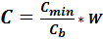
C - liczba punktów w kryterium Cena
C_{min} - najniższa cena ofertowa w zbiorze ofert podlegających ocenie
C_{b} - cena ofertowa ocenianej oferty
W - waga kryterium = 60%, gdzie 1 % = 1 pkt.

Ad.2 Kryterium -ocena rozwiązań zastosowanych w przykładowej koncepcji (K) Liczba punktów jaką może uzyskać oferta w zależności od liczby zastosowanych innowacyjnych i ekologicznych rozwiązań. Punkty przyznawane są za rodzaj rozwiązania (wykorzystanie dwóch takich samych rozwiązań punktowane jest jeden raz).
Opis sposobu oceny ofert przy zastosowaniu zaproponowanego kryterium:
Waga 20%, gdzie 1% = 1pkt.

Kategoria | Liczba rozwiązań
Kategoria | 1 rozwiązanie | 2 rozwiązania | 3 rozwiązania  i więcej
Innowacyjność | 3 punkty | 6 punktów | 9 punktów
Rozwiązania zwiększające bioróżnorodność | 1 punkt | 3 punkty | 5 punktów
Wykorzystanie materiałów z recyklingu | 1 punkt | 2 punkty | 3 punkty
Wykorzystanie materiałów biodegradowalnych | 1 punkt | 2 punkty | 3 punkty

Ad. 3– Kryterium doświadczenie osoby wyznaczonych do realizacji zamówienia (D)
Maksymalna liczba punktów, która może zostać przyznana Wykonawcy w ocenie
ww. kryterium wynosi 15 pkt.

Wykonawca zobowiązany jest do wykazania zrealizowanych usług przez osobę wyznaczoną do realizacji przedmiotowego zamówienia w ramach niniejszego kryterium oceny ofert zgodnie z załącznikiem nr 5 do zapytania ofertowego.

Punkty zostaną przyznane wg poniższych zasad:

Osoba, wyznaczona do realizacji zamówienia, w okresie ostatnich 3 lat przed upływem terminu składania ofert o udzielenie zamówienia, a jeżeli okres prowadzenia działalności jest krótszy - w tym okresie, wykonała co najmniej jedno zamówienie polegające na zagospodarowaniu terenu zieleni w placówkach oświatowych o powierzchni co najmniej 150m2, obejmujące co najmniej wykonanie nasadzeń roślinności oraz montaż obiektów małej architektury.

Opis sposobu oceny ofert przy zastosowaniu zaproponowanego kryterium:
Waga: 15%, gdzie 1 % = 1 pkt.

Oceniane na podstawie oświadczenia Wykonawcy złożonego w załączniku nr 5 do zapytania ofertowego
Punktacja:
1 zamówienie o którym mowa wyżej – 5 punktów
2 zamówienia jw. – 10 punktów
3 zamówienia jw. i więcej –15 punktów.

Ad. 3 Kryterium społeczne (S)- Zatrudnianie osób wykluczonych

Opis sposobu oceny ofert przy zastosowaniu zaproponowanego kryterium:
Waga: 5%, gdzie 1 % = 1 pkt.
Wykonawcy zostaną przyznane punkty w powyższym kryterium wg następujących zasad:

0 pkt – przy braku zatrudnienia osób wykluczonych,
2 pkt – przy zatrudnieniu 1 osoby wykluczonej,
5 pkt – przy zatrudnieniu 2 lub więcej osób wykluczonych.

Osoby „wykluczone” to osoby zagrożone wykluczeniem społecznym, o których mowa
w art. 29 ust. 4 ustawy Pzp, tj.:
1) bezrobotne w rozumieniu ustawy z dnia 20 kwietnia 2004 r. o promocji zatrudnienia i instytucjach rynku pracy;
2) młodociane, o których mowa w przepisach prawa pracy, w celu przygotowania zawodowego;
3) osoby niepełnosprawne w rozumieniu ustawy z dnia 27 sierpnia 1997 r.
o rehabilitacji zawodowej i społecznej oraz zatrudnianiu osób niepełnosprawnych;
4) inne osoby niż określone w pkt 1, 2 lub 3, o których mowa w ustawie z dnia
13 czerwca 2003 r. o zatrudnieniu socjalnym (Dz. U. z 2011 r. poz. 225 i 1211 oraz
z 2015 r. poz. 1220 i 1567) lub we właściwych przepisach państw członkowskich Unii Europejskiej lub Europejskiego Obszaru Gospodarczego.

UWAGA: W sytuacji braku podania liczby zatrudnionych osób zagrożonych wykluczeniem społecznym w Formularzu oferty lub podania niejednoznacznej informacji Zamawiający przyjmie do oceny ofert, że Wykonawca nie zaoferował zatrudnienia żadnej osoby zagrożonej wykluczeniem społecznym.

Za najkorzystniejszą ofertę uznana zostanie ta, która uzyska w sumie największą liczbę punktów w ramach kryteriów oceny ofert, obliczoną wg wzoru:
Wp = C + K + D + S
Wp – liczba punktów uzyskanych przez ocenianą ofertę
C – liczba punktów uzyskanych przez ocenianą ofertę w kryterium Cena
K– liczba punktów uzyskanych w kryterium ocena rozwiązań zastosowanych
w przykładowej koncepcji
D– liczba punktów uzyskanych w kryterium doświadczenie osoby wyznaczonej do realizacji zamówienia
S- liczba punktów uzyskanych w kryterium Społecznym

VII. Dodatkowe informacje:
- Z uwagi na to, że szacunkowa wartość zamówienia nie przekracza kwoty
30 000 euro, Zamawiający, w oparciu o art. 4 pkt 8 ustawy Prawo zamówień publicznych nie stosuje przepisów cytowanej ustawy.
- Oferta ważna będzie przez 30 dni od dnia złożenia.
- Osobami wyznaczonymi do kontaktu są:
- w zakresie przedmiotu zamówienia – Małgorzata Bartyna-Zielińska, e-mail: malgorzata.bartyna-zielinska@um.wroc.pl
- w zakresie procedury – Iwona Wrótna e-mail: iwona.wrotna@um.wroc.pl.
- Zamawiający zastrzega sobie prawo do unieważnienia zapytania ofertowego bez podania przyczyny na każdym etapie postępowania, a także do pozostawienia postępowania bez wyboru oferty.
- W celu zapewnienia porównywalności ofert Zamawiający zastrzega sobie prawo do skontaktowania się (telefonicznie, e-mail) z Wykonawcami, których dokumenty będą wymagały uzupełnienia, wyjaśnienia lub doprecyzowania. Dokumenty co do których dany Wykonawca nie dokonał uzupełnień, wyjaśnień lub doprecyzowania w terminie wyznaczonym przez Zamawiającego nie będą rozpatrywane.
- Do oferty powinien być załączony odpis z właściwego rejestru lub zaświadczenie
o wpisie do ewidencji działalności gospodarczej, pełnomocnictwo.
- Zamawiający zastrzega sobie prawo negocjacji z Wykonawcą, którego oferta będzie najkorzystniejsza. Ostateczny wybór Wykonawcy nastąpi po zakończeniu ewentualnych negocjacji.
- Oferty złożone po terminie nie zostaną rozpatrzone .

Z poważaniem,

Załączniki:
- Projekt umowy – załącznik nr 1
- Formularz ofertowy – załącznik nr 2
- Szczegółowe informacje dotyczące przetwarzania twoich danych osobowych przez Gminę Wrocław – załącznik nr 3
- Informacja o doświadczeniu Wykonawcy - załącznik nr 4
- Informacja o doświadczeniu osoby wskazanej do realizacji zamówienia -załącznik nr 5
- Załącznik graficzny do koncepcji- załącznik nr 6

